未来求索IoT设备MQTT协议说明

更新日志
版本 | 日期 | 说明
v0.0.1 | 2025/08/06 | 初始化MQTT通信协议文档
v0.0.2 | 2025/08/07 | 完成升级，状态上报，控制，配置等基础的MQTT协议，增加部分编码
v0.0.3 | 2025/10/20 | 增加MQTT设备认证的机制，以及ws鉴权的机制
v0.0.4 | 2025/11/14 | 增加定时任务到点发送MQTT消息

介绍
本文档用于说明端侧各种IoT设备，与APP，智能体等不同媒介之间的交互，实现上报、控制、查询、配置等业务流程。

系统框架


基本说明
MQTT（Message Queuing Telemetry Transport）是一种轻量级的、基于发布/订阅模式的消息协议，非常适合在计算能力和网络带宽有限的物联网设备上使用。本协议的核心目标是定义一套标准化的通信规范，确保APP、智能体和端侧设备之间能够高效、可靠地进行数据交换和指令下发。
核心设计原则:
- 轻量高效: 协议设计应最大限度地减少网络开销和设备资源消耗。
- 可靠通信: 协议需要支持不同服务质量（QoS）等级，以保证消息的可靠传输。
- 安全可信: 通信过程应采用加密措施，并建立完善的认证授权机制，确保数据安全。
- 易于扩展: 协议应具备良好的扩展性，以适应未来新增的业务需求。
- 协议架构
本协议采用典型的MQTT架构，包含以下三个核心组件：
- MQTT Broker（消息代理）: 作为中心枢纽，负责接收、过滤和转发所有消息。建议选择功能强大、支持海量连接和高并发消息吞吐的Broker。
- 发布者（Publisher）: 任何向特定主题发布消息的客户端，例如上报状态的端侧设备或下发指令的APP。
- 订阅者（Subscriber）: 任何订阅特定主题以接收消息的客户端，例如接收配置更新的端侧设备或接收设备状态的APP。
通信模式:
本协议主要采用以下三种MQTT通信模式：
- 点对点（Point-to-Point）: 用于特定设备与APP或智能体之间的定向通信，例如APP单独控制某个设备。
- 广播（Broadcast）: 用于向一组设备或所有设备发送消息，例如群发OTA升级通知。
- 扇入（Fan-in）: 用于多个设备向同一个主题发布消息，例如多个传感器上报数据。

MQTT接入认证说明
- MQTT鉴权，通过一机一密的方式来实现（以用户名和密码的方式作为认证凭据）
- Client_ID: 本机的MAC地址，或者SN号，与MQTT中topic的client_id保持一致
- 用户名：product_id 对应产品类型的ID信息
- 密码：MD5(client_id) 客户端的唯一序列号的MD5值，比如：
- MAC作为SN号：112233AABBCC （字母统一大写）
- 对应的MD5值，32位小写：fd913a397c49fc756a1aeb448c7e4231

topic设计原则
Topic是MQTT协议的核心，用于对消息进行分类和路由。一个良好设计的Topic结构对于系统的可扩展性和可维护性至关重要。
Topic层级结构:
本协议建议采用分层的Topic结构，从通用到具体进行定义：
{protocol_version}/{product_id}/{client_id}/{type}/{function}
- protocol_version: 协议版本号，例如 v1。
- product_id: 产品类型唯一标识，该信息跟MQTT鉴权的用户名挂钩。
- client_id: 设备唯一标识，比如MAC地址，或者SN号，该信息，跟MQTT的鉴权密码挂钩。
- type: 消息类型，用于区分数据上报和指令下发。
- data: 用于设备上报数据。
- cmd: 用于APP或智能体下发指令。
- function: 具体的功能模块，例如 ota, weather, status, config，control，token，schedule
Topic示例:
- 设备请求token信息： {protocol_version}/{product_id}/{client_id}/data/token
- 设备上报状态信息： {protocol_version}/{product_id}/{client_id}/data/status
- APP下发OTA升级指令： {protocol_version}/{product_id}/{client_id}/cmd/ota
- 智能体请求天气信息： {protocol_version}/{product_id}/{client_id}/cmd/weather

payload设计原则
Payload是MQTT消息的实际内容。为了保证不同平台和设备之间的兼容性，建议统一采用JSON格式进行数据封装。
通用Payload结构:
JSON
{
"msg_id": "unique_message_id",
"timestamp": 1678886400,
"token": "xxxxxx", // token
"data": {
// 具体业务数据
}
}
- msg_id: 消息唯一标识，用于请求和响应的匹配。
- timestamp: 消息发送的时间戳（Unix时间戳）。
- token: token。
- data: 具体的业务数据对象。

MQTT连接地址
测试环境： mqtt://demo.aiwinn.com:50422
生产环境：mqtt://api.apsets.com:1883

MQTT 与websocket之间的业务流
sequenceDiagram
autonumber
participant Device as 设备端
participant MQTT as MQTT Broker
participant Manager as 用户与设备管理服务
participant WS as websocket服务(流式对话)
participant APP as APP
%% 配置WiFi并绑定设备
rect rgb(230, 245, 255)
note over APP,Device: 配置WiFi并绑定设备
APP->>Device: 发送WiFi用户名、密码
Device-->>APP: 响应并返回配置状态，以及唯一的ID
APP->>Manager: 绑定设备到用户账户
Manager-->>APP: 绑定成功
end
%% MQTT鉴权
rect rgb(235, 255, 235)
note over Device,Manager: MQTT鉴权
Device->>MQTT: MQTT连接(用户名+密码+client_ID)
MQTT->>Manager: 请求设备认证
Manager-->Manager: 认证设备
Manager-->>MQTT: 通过认证
MQTT-->>Device: 建立MQTT连接
end
%% MQTT正常对话
rect rgb(255, 245, 230)
note over Device,Manager: MQTT正常通信
Device->>MQTT: 请求WS鉴权
MQTT->>Manager: 转发WS鉴权请求
Manager-->>MQTT: 返回WS请求地址与鉴权信息
MQTT-->>Device: 返回WS连接信息
end
%% WS鉴权与对话
rect rgb(245, 230, 255)
note over Device,WS: WS鉴权与流式对话
Device->>WS: 请求WS连接(带Token)
WS->>Manager: 验证设备Token
Manager-->>WS: 验证通过
WS-->>Device: 建立流式对话通道
end
%% MQTT OTA升级
rect rgb(255, 245, 230)
note over Device,APP: MQTT OTA升级
Device->>MQTT: 上报设备状态，以及固件版本
MQTT->>Manager: 更新设备状态
Manager-->>APP: 对比最新的固件版本与设备的固件版本，通知新版本
APP-->>Manager: 触发升级的操作
Manager-->>Device: 通过MQTT请求OTA升级
Device-->>Manager: 响应OTA升级，下载固件，实现升级
Device->>Manager: 设备重启后，上报设备状态，以及固件版本
end

协议详细说明

1. 设备鉴权及websocket地址
通过MQTT的方式请求智能体对话接入的websocket，获取对应的服务器地址和鉴权等信息
数据流:
- 端侧设备 -> Server
- Topic: {protocol_version}/{product_id}/{client_id}/data/token
- Payload:
JSON
{
"msg_id": "unique_message_id",
"timestamp": 1678886900
}
- Server -> 端侧设备
- Topic: {protocol_version}/{product_id}/{client_id}/cmd/token
- Payload:
JSON
{
"msg_id": "unique_message_id", // 透传接收请求token消息的msg_id
"timestamp": 1678886901,
"data": {
"token": "xxxx",
"exp": 86400, // token有效期，秒
"wsUrl": "wss://xxxx/xxx?xxx=xxx" // websocket连接地址
}
}

2. OTA升级
APP/智能体 -> 端侧设备
- Topic: {protocol_version}/{product_id}/{client_id}/cmd/ota
- Payload:
JSON
{
"msg_id": "unique_message_id",
"timestamp": 1678886400,
"data": {
"version": "1.2.0",
"url": "https://example.com/firmware.bin",
"sha256": "9d026c50a9b99423e4815369f059685e0373ed3a33e37e813921c091946367ed"
}
}
端侧设备 -> APP (Topic: {protocol_version}/{product_id}/{client_id}/data/ota/status)
- Payload (升级中):
JSON
{
"msg_id": "unique_message_id", // 透传接收升级消息的msg_id
"timestamp": 1678886405,
"token": "xxxx",
"data": {
"status": "downloading",
"progress": 50
}
}
- Payload (升级完成):
JSON
{
"msg_id": "unique_message_id", // 透传接收升级消息的msg_id
"timestamp": 1678886500,
"token": "xxxx",
"data": {
"status": "success",
"current_version": "1.2.0"
}
}

3. 端侧状态上报
设备可以定期上报状态，也可以在状态发生变化时上报。
端侧设备 -> APP
- Topic: {protocol_version}/{product_id}/{client_id}/data/status
- Payload:
JSON
{
"msg_id": "status-update-001",
"timestamp": 1678886800,
"token": "xxxx",
"data": {
"chip_type":"esp32-s3",
"battery_level": 80,
"signal_strength": -75,
"version": "1.0.0"，
"mac":"112233AABBCC",
}
}

4. APP配置端侧
数据流:
- APP -> 端侧设备
- Topic: {protocol_version}/{product_id}/{client_id}/cmd/config
- Payload:
JSON
{
"msg_id": "config-cmd-001",
"timestamp": 1678886900,
"data": {
"language": "zh",
"voice":"voice_role_id"
}
}
- 端侧设备 -> APP
- Topic: {protocol_version}/{product_id}/{client_id}/data/config/result
- Payload:
JSON
{
"msg_id": "config-cmd-001", // 透传接收配置消息的msg_id
"timestamp": 1678886901,
"token": "xxxx",
"data": {
"success": true
}
}

5. APP控制端侧
控制编码
编码 | 对应工具 | 说明 | 控制（action）编码 | 其他参数
1 | volume_control | 控制音量 | 100：静音  101：取消静音  102：提高音量  103：降低音量
2 | light_control | 控制台灯 | 200：关灯  201：开灯  202：调亮  203：调暗  204：调最亮  205：调最暗
3 | set_alarm | 设置定时任务 | 300：设置定时任务 | datetime:"2025-08-02T07:30:00",  label:"",  voice:"",

关灯
APP -> 端侧设备
- Topic: {protocol_version}/{product_id}/{client_id}/cmd/control
- Payload:
JSON
代码块
{
"msg_id": "control-cmd-001",
"timestamp": 1678886900,
"data": {
"tool": 3,
"action": 300,
"label":"该起床了/到时间关火了/到时间要吃药了"，
"datetime":"2025-08-02T07:30:00"
"audio":"http://xxxx.com/{client_id}/{2025-08-02T07:30:00}.mp3"
}
}
端侧设备 -> APP
- Topic: {protocol_version}/{product_id}/{client_id}/data/control/result
- Payload:
JSON
{
"msg_id": "control-cmd-001", // 透传接收配置消息的msg_id
"timestamp": 1678886901,
"token": "xxxx",
"data": {
"success": true
}
}

设置定时
APP/智能体 -> 端侧设备
- Topic: {protocol_version}/{product_id}/{client_id}/cmd/control
- Payload:
JSON
{
"msg_id": "control-cmd-001",
"timestamp": 1678886900,
"data": {
"tool": 2,
"action": 200
}
}
端侧设备 -> APP
- Topic: {protocol_version}/{product_id}/{client_id}/data/control/result
- Payload:
JSON
{
"msg_id": "control-cmd-001", // 透传接收配置消息的msg_id
"timestamp": 1678886901,
"token": "xxxx",
"data": {
"success": true
}
}

6. 日程通知消息
日程定时任务到点server端发送消息
数据流:
- Server -> 端侧设备
- Topic: {protocol_version}/{product_id}/{client_id}/cmd/schedule
- Payload:
JSON
{
"msg_id": "unique_message_id", // 透传接收请求消息的msg_id
"timestamp": 1678886901,
"data": {
"time": 1678886901, // 定时时间点的时间戳，
"text": "xxxx", // 文本内容
"audio": "https://sssss/ddd?xxxx" // 音频文件地址
}
}

其他说明

产品ID命名规则
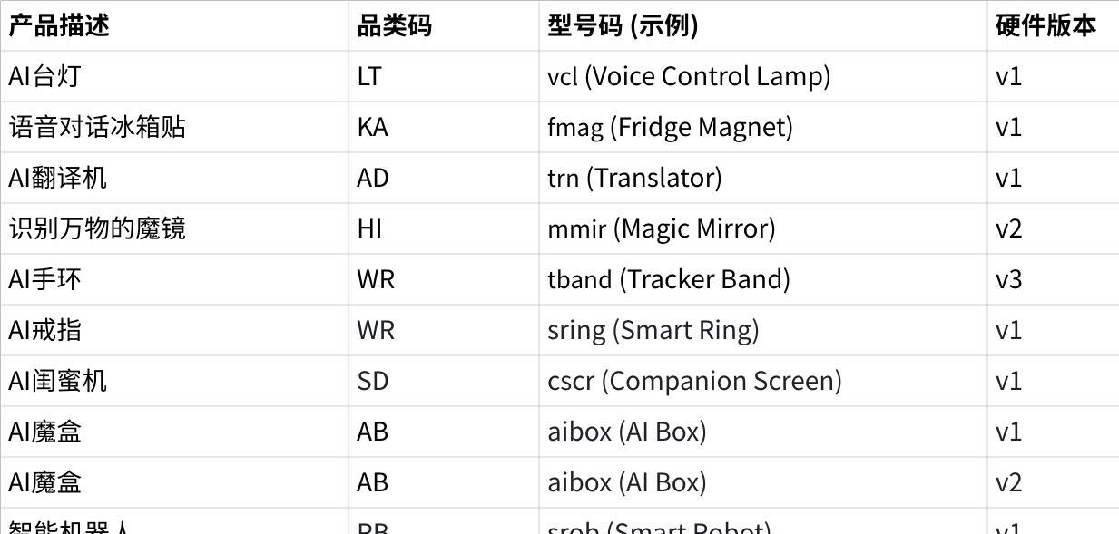
点击图片可查看完整电子表格

智能体语言
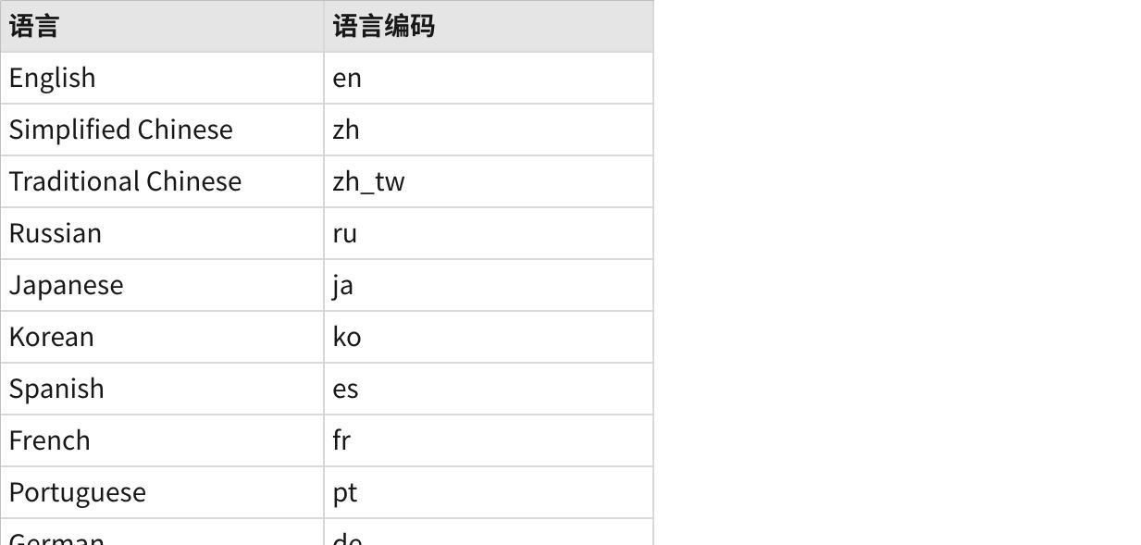
点击图片可查看完整电子表格

